
講演会のお知らせ
い

主催：自立生活センター 北見
公益財団法人 キリン福祉財団 助成事業
東北・関東大震災により被害を受けられた皆様に心からお見舞い申し上げます。一日も
早く被災地の復旧を心よりお祈り申し上げます。さて、ようやく暖かい季節になり
り申し上げます。さて、ようやく暖かい季節になり

ました。今回の講演会は、全国で「きらっと生きる」障がい当事者の方々に今、どん

当事者の方々にどんな風に日々過ご
な風に日々過ごして、どのような活動をしているのかをお話してもらいます。皆様の
沢山のご参加お待ちしております。

日時 平成２３年６月１２日(日)
受付：13:00～ 開始：13:30～16:30
場所：北見勤労者総合福祉センター(サントライ北見)研修室

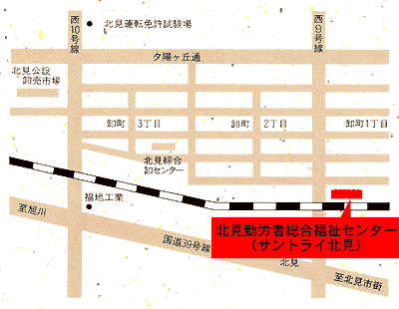

講師のみなさんとテーマ
●対象者：お話を聞いてみたい方
●参加費：無料
●定員：８０名
◇申込方法◇
電話またはＦＡＸで６月３日（金）まで
ご連絡ください。

※手話通訳、その他お手伝いを希望される

る方は、事前に御連絡下さい。

◆平尾 富美子 さん
ＡＬＳになっても
◆高橋 和樹 さん

障がいをもてたことに感謝 ～今を生きる～
◆秋元 妙美 さん
障がいを楽しんで生きる

後援予定
北見市
北海道新聞北見支社
福祉タクシーわくわく号
JIL（全国自立生活センター協議会）

TEL/FAX 0157－36－8755 E-mail cil_kitami@yahoo.co.jp

北海道北見市東相内町２５０－３ 桑原ビル１F

自立生活センター 北見
K
C

